**Ejercicio 12: Ejemplo de la librería WebserverLed**

**Descripción**: En este ejemplo el arduino se conecta a un red wifi y crea un servidor web con una página html simple que permite encender y apagar el led que está incluido en la placa del arduino (pin 13).

1. Para realizar esta práctica necesitaremos un punto de acceso al que conectará el arduino, este punto lo crearemos con un móvil de Tecnalia. Para ello, hay que ir a:

*Ajustes 🡪 Conexión Compartida🡪 Activar Conexión compartida.*

Apuntar el SSID (nombre del punto de acceso y la clave) las necesitaremos más adelante.

1. Seleccionar el tipo de arduino que vamos a utilizar (nano)
2. Cargar el ejemplo. Para ello, abrir el IDE de arduino y en el menú ir a:

*Archivo 🡪 Ejemplos🡪 WifiESP🡪 WebServerLed*

1. Para que el ejemplo funcione en nuestra plataforma hay que hacer algunos cambios en el código.
2. Comentar las dos líneas siguientes para asegurar que se crea el puerto emulado.

Para comentar se utiliza la doble barra inclinada a la derecha (//).

//#ifndef HAVE_HWSERIAL1

#include "SoftwareSerial.h"

SoftwareSerial Serial1(6, 7); // RX, TX

//#endif

1. Cambiar el SSID y el Password que tiene el ejemplo por los del punto de acceso al que nos conectaremos, el del móvil.

char ssid[] = "Twim"; // your network SSID (name)

char pass[] = "12345678"; // your network password

1. Cambiar la velocidad del serial de 115200 a 9600.

Serial.begin(9600); // initialize serial for debugging

Serial1.begin(9600); // initialize serial for ESP module

1. Conectar el módulo ESP8266 al arduino como se muestra en la figura siguiente:

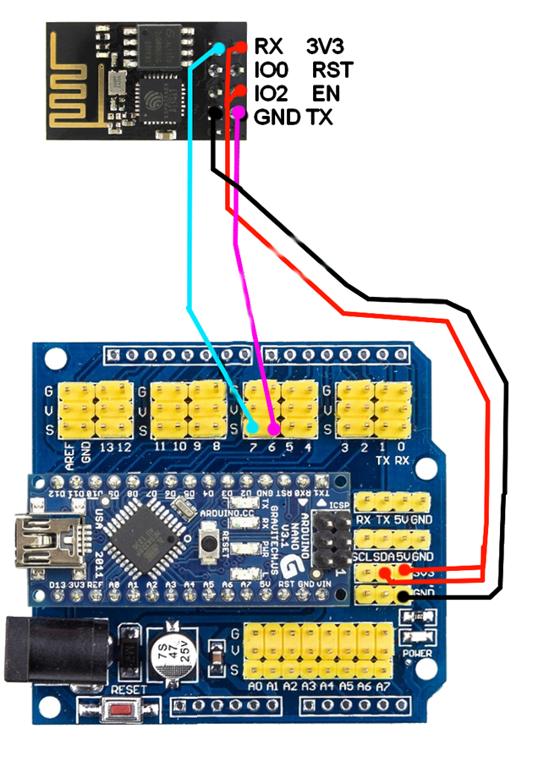

1. Conectar el arduino con el PC mediante el cable USB.
2. Compilar y subir el programa.
3. Abrir el monitor serie en el menú: *Herramientas🡪 Monitor Serie* yconfigurarlo a 9600bps.
4. En el monitor serie se mostrará la inicialización del módulo.

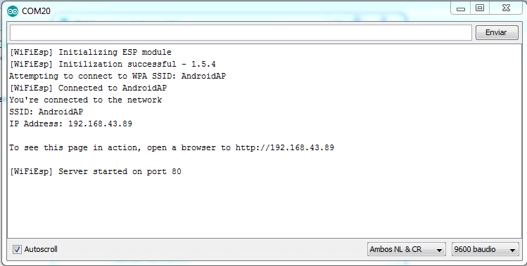

1. Para ver la página web hay que abrir el explorador de internet en el móvil e introducir la URL que se indica en el monitor.
2. En la página web aparecerán dos enlaces, uno para encender el LED y otro para apagar el LED

